3. Eko-zinemaldia
Deuda ecológica: energia y soberanía alimentaria

www.ekologistakmartxan.org zor-ekologikoa@ekologistakmartxan.org

Todo a punto para un nuevo Eko-zinemaldi!!

Este año será el 3º y como principales novedades (además de las pelis, claro!!) tenemos que se celebrará en más ciudades y que contaremos con más charlistas. Este año se celebrará en Arrasate, Basauri, Barakaldo, Bilbo, Donostia, Gasteiz, Iruñea y Laudio, con una sesión también Orereta.

De alguna forma también hemos ampliado la temática, continuando con la Deuda Ecológica como tema central pero incluyendo además de la problemática relacionada con la producción de energía, la ocasionada por la industria agrícola y minera (en muchos casos asociadas con la producción enérgetica: agrocombustibles).

En cuanto a las películas, contamos nuevamente con grandes obras seleccionadas en muchos festivales internacionales y galardonadas con muchos premios (ver más abajo sinopsis y galardones). Entre ellas Tambogrande (Perú) y las argentinas RR COSECHA AMARGA y TEKOHA o la británica sobre la experiencia de Bougainville (Océano Pacífico) LA REVOLUCIÓN DE LOS COCOS. Esta última traducida por Ekologistak Martxan y subtitulada por Eguzki Bideoak (el año pasado nos quedamos sin poder mostrar tan imprescindible película!). Luego otras que son nuevas y sin estrenar todavía como COSECHAS AMARGAS (Nicaragua), PATAGONIA PETROLERA (Argentina), TIERRA BAJO CORRIENTE (Centroamérica) o LOS NIÑOS DEL PLOMO (Ecuador/Perú),, películas que a su vez analizan otras problemáticas desde puntos de vista muy interesante

Este año hemos querido mantener viva la última agresión (constate) a Palestina y así hemos incluido el documental PALESTINA, EL AGUA OCUPADA que toca el tema ambiental pero sobre todo se centra en el uso de un bien común y natural como el agua para controlar a la gente. El control de los recursos por los que Palestina y muchos pueblos y zonas naturales pagan tan alto precio (ene l caso palestino, también el gas, y en la geopolítica de la zona, el petróleo)
Otro cortometraje ampliamente galardonado es la animación 'Quiero si 'Quiero ser tortilla', nuevamente tratando el tema del uso de productos agrícolas como combustibles y el de la industria agrícola.

Los directores invitados (ver biografías más abajo) para esta edición del Eko-zinemaldi son Martin Gruttadauria (Argentina) y Marc Gavaldà (Herrialde Katalanak). El primero es realizador del mejor documental hasta la fecha sobre la problemática provocada por la expansión del cultivo de soja en ese país. En Argentina los impactos de la soja incluyen todos los niveles: social, salud, medioambientales (pesticidas, deforestación, transgénicos, etc). En argentina el año pasado se produjeron 34 millones de toneladas de esta leguminosa, de los cuales el 90% se destinaba a exportación para piensos animales y ah. Marc Gavaldà por otro lado se ha convertido en un especialista en el neocolonialismo petrolero español en Latinoamérica (dícese Repsol YPF) gracias a su trabajo investigativo así como a su activismo. Sobre este tema ha publicado diversos libros y ha producido varios documentales. Desspués de incluir uno e laño pasado, este año vuelve con otro realizado en Argentina sobre los impactos de la toma de YPF por Repsol y otras situaciones provocadas por esta petrolera.

Este Eko-zinemaldi ha sido posible además de a la red de Ekologistak Martxan y otras en las que participamos (Ecologistas en Acción, Quién Debe a Quién, Red Bi-regional, etc) a grupos con los que nos coordinamos y con los que compartimos proyectos como: Etzazu Mundua Jan (con Veterinarios Sin Fronteras y EHNE) o Eguzki Bideoak. A nivel local hemos contado con el apoyo de Sagarrak (Basauri) y Zine Txiroa (Orereta) y las Agenda 21 y ayuntamientos de Arrasate y Laudio.

¿Qué es Deuda Ecológica?

La deuda ecológica es la deuda de la que muchos países son acreedores por el impacto ecológico producido por compañías en otros países, por sus gobiernos y por el modelo consumista de sus sociedades. En su mayoría los países que sufren esta deuda son países endeudados y empobrecidos que se ven obligado a permitir actividades destructivas y a los que también se les imponen planes de ajuste estructural (recorte de servicios, privatización,…etc), programas financieros, tratados (TLC, ALCA,… etc ) y mega proyectos destructivos.

Objetivo principal: profundizar en el concepto de deuda ecológica desde casos concretos y desde la posibilidad que nos brinda el cine, pues nos posibilita el visualizar los impactos y la magnitud de estos, oir de propia voz de afectad@s, ecoactivistas y expert@s, impresiones, sentires, evolución histórica,…etc. Así se abordarán distintas temáticas (embalses, extracción de hidrocarburos, sumideros de carbono, minería, producción energética y cambio climático, etc) en distintos países y también conceptos como el de soberánía alimentaria .

Las pelis en cuanto a su contenido:
- Energía:
  - Petróleo: 'Niños de plomo' , 'Patagonia Petrolera'
  - Hidráulicas: 'Tierra bajo corriente'
  - Agrocombustibles: 'RR cosecha amarga', 'Tekoha', 'Quiero ser tortilla', ' 'Cosechas amargas'
'
- Minería: 'Tambogrande', 'Revolución de los cocos'
- Soberanía alimentaria: 'Campesinas, semillas de cambio', 'Hasta las huevas', 'Quiero ser tortilla', 'RR cosecha amarga'
- Agua: 'Palestina: el agua ocupada', 'Tierra bajo corriente', 'Tekoha

En relación a los países a tratar estos son los siguientes:
- Bougainville (Ozeano Barea): 'Revolución de los cocos'
- Centroamérica: 'Campesinas, semillas de cambio', 'Cosechas amargas', 'Tierra bajo corriente'
- Perú: 'Tambogrande', 'Niños plomo'
- Ecuador: 'Niños plomo'
- Palestina: 'Palestina: el agua ocupada'
- Argentina: 'Tekoha', 'Patagonia Petrolera', 'RR cosecha amarga'

Dónde (ver calendario):

Arrasate: 19:30 Kultur Ate, Azoka kalea 1
Barakaldo: 19:00 Campoamor Kultur Etxea, Gernikako Arbola 41
Basauri: Asteartean 19:30 Ibaigane Kultur Etxea
Asteazkenean 20:00 22:00 Social Antzokia

Bilbo: 19:45 Capitol Zinema, Villarías 10. 4 €
Ostiralean: 19:00 Ekoetxean, Pilota Kalea 5, Alde Zaharra.
Donostia: 19:30 Egiako Kultur Etxea (Jareño), Baztan Eotrbidea 21, Egia
Gasteiz: 19:30 Ekologistak Martxan Araba Casa de Asociaciones R. Alvaro, Panama Kalea 14
Asteazkena: Bar "El 70" C/ Cuchillería 60
Irunea: 20:00 Zabaldi, Nabarreria 25
Laudio: 19:30 Lanbide Heziketa Udal Ikastetxean
Oreretan: 19:30 Oreretako Mikelazulo kultur elkartean

Charlistas:

- Martin Gruttadauria (Argentina):
director de 'RR cosecha amarga'. El es de Bell Ville, de la provincia de Córdoba provincia 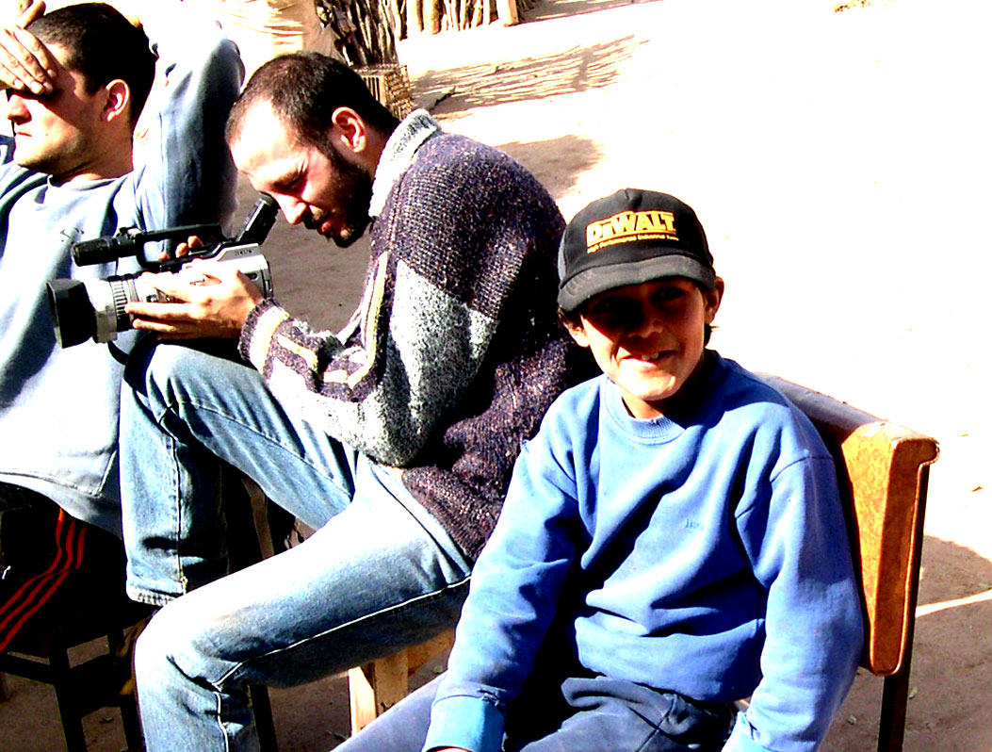en la que la soja se ha ido extendiendo de forma brutal . Después de estudiar Diseño y producción de Imagen trabajó en una productora de documentales en calidad de director, camarógrafo, editor, productor, etc. Fundó Kino Werken en 2006. Con esta productora realizó su primer documental, ‘RR Cosecha Amarga’ en co-producción con Ojo de Pez que aquí mostramos. Con esta película ha participado en una docena de festivales, ganado varios premios.

Marc Gavaldà (Catalunya) filmó 'Patagonia petrolera' junto con Hernán Scandizzo. Ambiéntologo y documentalista, ha recorrido durante 12 años diferentes puntos de la geografía petrolera de America Latina interactuando con los conflictos ambientales generados por las corporaciones transnacionales.
- 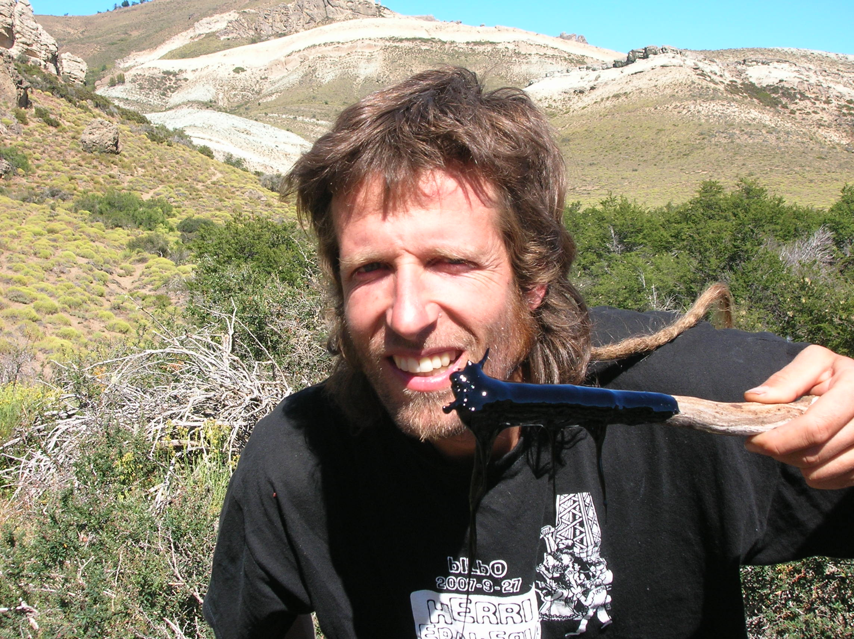
Autor de "Las manchas del petróleo boliviano” Cedib,1999); "La Recolonización" (Icaria, 2003); "Viaje a Repsolandia" (Tutuma, 2006) y co-autor también de "Patagonia Petrolera" (OPS, 2008); "El precio oculto de la tierra" (Icaria, 2008); "Energía y deuda ecológica" (Icaria, 2009).

Entre los documentales que ha producido tenemos: "Vivir sobre el Pozo" (Ecuador, 2003), "Tentayapi, el pueblo intacto" (Bolivia, 2005) y "Patagonia Petrolera, la movediza" (Argentina, 2008).

Participa en la Campaña de Afectad@s por Repsol YPF (http://repsolmata.ourproject.org)

Sinopsis de las películas

CAMPESINAS SEMILLAS DE CAMBIO
La situación de las mujeres centroamericanas es analizada en este reportaje desde el punto de vista de ellas: el difícil acceso a los recursos naturales como tierra y semillas, las jornadas laborales y sus roles como madres y esposas. Su visión del mundo a través de experiencias personales y su apuesta por la Soberanía alimentaria como modelo productivo.

COSECHAS AMARGAS (27 m) Nicaragua
Cortometraje que pone a Nicaragua como ejemplo de lo que ha ocurrido en muchos países del Tercer Mundo medio siglo después de la llamada revolución verde, con la agroindustria de exportación, que atenta contra la soberanía alimentaria de estos países y contra la agricultura campesina.

LA REVOLUCION DE LOS COCOS (50m)
Los nativos de la pequeña isla de Bougainville se alzaron contra la empresa RTZ que horadó aquí la mayor mina a cielo abierto de cobre del mundo. Consiguieron derrotar al ejército de Papua Nueva Guinea, Australia y mercenarios y hacer frente al bloqueo impuesto por estos. Mientras, el nuevo pueblo desarrolló un sistema sostenible aprovechando lo dejado por la compañía y los ricos recursos de la isla.
Premio FICA Festival de Cine Ambiental, Brazil
Cometa de Oro mejor documental, Mar del Plata (Argentina)
BEMA - Premio Memorial Richard Keefe/WWF

HASTA LAS HUEVAS (7m)
Cortometraje de animación que refleja la realidad de la industria chilena de la acuicultura del salmón de exportación, con enormes piscifactorías que tienen un gran impacto ambiental en el mar.

LOS NIÑOS DE PLOMO
En un caso parecido al de Yasuní en Ecuador, los indígenas Achuar de Perú que habitan en los márgenes de los ríos de la cuenca amazónica, en una región cercana a Ecuador, sufren la contaminación de la industria petrolera del agua y las tierras.

PATAGONIA PETROLERA
Un recorrido actual por las fronteras del petroleo en la Patagonia argentina: nuevas concesiones en la Reserva de la Biosfera Norpatagónica, comunidades mapuches aprisionadas entre pozos petroleros y plantaciones forestales, el uso de las fuerzas parapoliciales dirigidas por las petroleras y las estrategias de resistencia del pueblo mapuche.

QUIERO SER TORTILLA (7 m)

Un divertido corto de animación que pone de relieve la actual situación y destino de una gran parte de la producción de maíz de los países del sur. Los agrocombustibles y sus consecuencias sobre la vida de millones de personas productoras, para mantener en los países del norte nuestro modelo de vida.
- Finalista del Videodiversidad 2008
- 2ºPremio Viodiversidad 2008 Muestra de Video de Ecología Social;
- FICMA Festival Cine de Medio Ambiente Catalunya 2008;
- Seleccionado en el Actúa Intermón Oxfam 2008;

RR COSECHA AMARGA
Este documental trata sobre la agroindustria sojera de exportación en Argentina y el fuerte impacto que tiene en el país, que supone, además de la expulsión de los pequeños agricultores, la deforestación y la perdida de biodiversidad.
Ha participado en una docena de ganado estos premios :
- Mejor documental (Festival Nacional de de Cine y Vídeo de Argentina ),
- Mención especial en Contra el Silencio Todas las Voces (México)
- Mención especial Greenpeace (México)

SIMPLICIDAD VOLUNTARIA Y DECRECIMIENTO Francia 60m
En Francia se ha abierto un gran debate social sobre el decrecimiento económico, que ha llegado a los grandes medios de comunicacion y que esta llegando hasta nosotros. En esta película llena de fuerza intervienen actores sociales e intelectuales en torno a este concepto muy necesario a la hora de intentar enfrentar la crisis ecológica y social actual.

TAMBOGRANDE (84 m)
Una multinacional minera apuesta por excavar una mina de oro y cobre a cielo abierto en medio de una pequeña ciudad de Perú, que además de acabar con ella significaría el fin del medio de vida de sus habitantes, y la contaminación de la región.
18 premios internacionales - seleccionada para 40 festivales!!
- Mejor película Festival Internacional Dignity & Work de Gdańsk (Polonia)
- premio Le Soleil Tourmant (Festival de Cine Peruano en París )
- premio XXIV Festival de Documental de Bogotá
- premio del jurado del Festival de Cine Internacional de Salvador de Bahia
- Premio Especial del Jurado de la Competencia Oficial, Premio del Jurado Joven y el Premio del Público en el 10º Encuentro de Cine Sudamericano de Marsella
- Mejor película Premio Fábrica, premio del jurado SIGNIS , Mención especial sección Medio Ambiente , en el 10º Festival Internacional de Cine y Vídeo de Derechos Humanos de Buenos Aires (Argentina) .

TEKOHA

La destrucción de la selva Paraná, en el noroeste de argentina, es una consecuencia más de la aplicación del modelo neoliberal a la explotación de los recursos naturales. Las materias primas como la pasta de papel y la energía suministrada por numerosas presas que destruyen regiones enteras, es consumida en Europa y Estados Unidos.
- Mejor producción y mención especial del Voto de la Audiencia del OBERA de Misiones.
- 1º Premio del Imagenes Patagonia de la Zna Norte y mención a la mejor producción
- mención especial del Voto de la Audiencia del Festival de Chaco

TIERRA BAJO CORRIENTE
El plan Puebla-Panamá es un plan de los gobiernos y las multinacionales para explotar las riquezas naturales de Centroamerica, pasando por encima de los derechos y el medio de vida de las comunidades locales. La construcción de grandes embalses es clave para este plan ya que proporcionaria la energía necesaria para la extracción de recursos naturales.

LINKS

‘La revolución de los Cocos’ http://www.youtube.com/watch?v=gTMT1gnoTvs
PALESTINA, EL AGUA OCUPADA: www.acpp.com
http://www.youtube.com/watch?v=cMcWfmwBwdM

SIMPLICIDAD VOLUNTARIA Y DECRECIMIENTO: http://embedr.com/playlist/simplicidad-voluntaria-y-decrecimiento

Tambogrande: http://www.youtube.com/watch?v=uLLTxkKNg44

Tekoha: http://cl-tekoha.blogspot.com/

PATAGONIA PETROLERA: http://repsolmata.ourproject.org

TIERRA BAJO CORRIENTE: www.zwischenzeit-muenster.de/DOCUMENTALES_ZZ_COLECTIVO.pdf

